投资顾问报告 第399期 6/19/2018
上证估值底或在2600点
市场多数观点均认为2018年6月上证指数处于底部区域，即使承认这一观点的正确性，但市场从底部区域何时涨起来也是个问题？何况底部往往是跌出来才知道的。另外即使承认目前处于底部区域，也不意味着市场不会剧烈震荡，最近一些因为债务违约问题导致股价大幅下跌的企业，也是“去杠杆”和“强监管”趋势下的结果。这种个股风险的特征与过往熊市行情背景下的绩差股连续下跌存在历史性的雷同。过往的周期规律告诉我们，目前或处于熊市的后期，这一阶段市场情绪波动较大，但是否处于估值底部，却存在诸多因素需要验证。
目前沪深两市平均估值（市盈率和市净率）仍距离2013年熊市底部有一定的距离。2013年至2014年两市市盈率曾经屡次跌至12倍后出现反弹，截至2018年6月，两市市盈率在17.58倍，距离前一次低点仍有32%的下调空间。
从市净率来看，上次市净率低点1.58倍出现在2014年5月份，而目前市净率为1.89倍，相距仍有17%的空间。
即使考虑两市2018年业绩增速在20%-17%左右，则预计市盈率和市净率的仍有15%-17%的调整空间，即上证指数跌至2600点出现历史低点的概率较大。
目前市盈率的倒数，高风险的股票市场给予的回报率在5.69%，而10年期国债收益率在3.62%，即无风险收益率可以给予3.62%的回报，两者比值在1.57，处于历史的中轨位置，即估值合理的区间。换言之，目前A股市场整体估值并不属于估值低估的位置。估值底不存在。

投资顾问： | 胡 宇
执业证书编号： | S1280611120001

策略回顾：
黑点行业进入反转阶段
——2018-6-11
6月进入磨底阶段
——2018-6-4
上证综指仍可能考验前期低点
——2018-5-28
否极泰来的石油股
——2018-5-21
混改带来蓝筹股的投资机会
——2018-5-14
资管新规对券商的影响分析
——2018-5-7
二季度：做多A股时机来临
——2018-4-23
贸易摩擦不影响A股崛起
——2018-4-16
关注低估值券商龙头
——2018-4-9
向社保基金学投资
——2018-4-2
20年前的幽灵重现香港
——2018-3-26
独角兽回归会否带来牛市
——2018-3-19
军工股或存在价值重估的机会
——2018-3-12
银行股是否仍低估
——2018-3-5
芒格的“坐等投资法”
——28-2-26
2018年主题——防“危”杜渐
——2018-2-12
熔断之后的单周最大跌幅
——2018-2-5
蓝筹股行情还能持续多久
——2018-1-29
部分蓝筹股现泡沫
——2018-1-22
从1倍股到10倍股
——2018-1-15
超跌股隐现中线行情
——2018-1-8
2018年为何看好稀土
——2018-1-2
为何A股未能复制美股走势
——2017-12-25
防“危”杜渐
——2017-12-18
慢紧缩时代对资产价格的影响
——2017-12-11
A股估值压力仍较大
——2017-12-4
市场风格从消费转向周期
——2017-11-27
国债收益率破4%对A股的意义
——2017-11-20
当价值投资沦为趋势投资
——2017-11-13
远离风口
——2017-10-30

上证估值底或在2600点
市场多数观点均认为2018年6月上证指数处于底部区域，即使承认这一观点的正确性，但市场从底部区域何时涨起来也是个问题？何况底部往往是跌出来才知道的。另外即使承认目前处于底部区域，也不意味着市场不会剧烈震荡，最近一些因为债务违约问题导致股价大幅下跌的企业，也是“去杠杆”和“强监管”趋势下的结果。这种个股风险的特征与过往熊市行情背景下的绩差股连续下跌存在历史性的雷同。过往的周期规律告诉我们，目前或处于熊市的后期，这一阶段市场情绪波动较大，但是否处于估值底部，却存在诸多因素需要验证。
我们认为，上证A股市场见底的确认或需具备以下三个必要条件，即估值底、业绩底与政策底同时形成。本文首先谈谈估值底是否已经具备形成条件。
图1：估值底部仍未到历史极端值
数据来源：wind、华林证券
历史的静态比较。目前沪深两市平均估值（市盈率和市净率）仍距离2013年熊市底部有一定的距离。2013年至2014年两市市盈率曾经屡次跌至12倍后出现反弹，截至2018年6月，两市市盈率在17.58倍，距离前一次低点仍有32%的下调空间。
从市净率来看，上次市净率低点1.58倍出现在2014年5月份，而目前市净率为1.89倍，相距仍有17%的空间。
即使考虑两市2018年业绩增速在20%-17%左右，则预计市盈率和市净率的仍有15%-17%的调整空间，即上证指数跌至2600点出现历史低点的概率较大。
结合利率水平，动态来看，如果考虑到市场利率的上行导致市场要求的必要收益率上行，则目前的市盈率倒数提供的风险补偿存在进一步扩大可能。通过国债收益率与市盈率倒数的动态比较，其结果会更加符合要求回报率安全边际的考量。即两者比值越大，程度越高，意味着股票回报率给予的风险补偿越大，安全边际越高。
图2：按照市盈率倒数与10年国债收益率对比，目前A股仍未到低估值区域
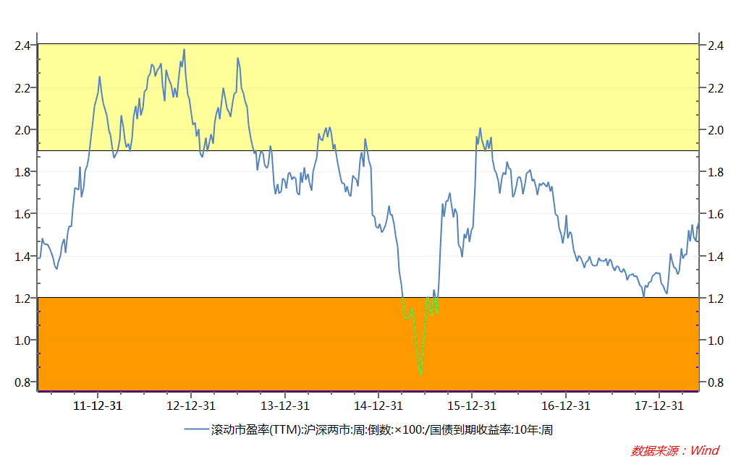
数据来源：wind、华林证券
如果把自2011年以来的市盈率倒数与10年期国债收益率的比值做区间分布，则高于1.8倍的位置可以看作是股票市场的价值投资或深度价值区域；而低于1.2倍则可以看作是高风险区域或者泡沫化区域。而1.2至1.8之间的区域则可以看作是估值合理的区域。
目前市盈率的倒数，高风险的股票市场给予的回报率在5.69%，而10年期国债收益率在3.62%，即无风险收益率可以给予3.62%的回报，两者比值在1.57，处于历史的中轨位置，即估值合理的区间。换言之，目前A股市场整体估值并不属于估值低估的位置。估值底不存在。
从市场细分指数提供的潜在回报角度而言，上证50指数和沪深300指数目前的估值暗含着6-10%的年化收益率，如果前两年涨幅较大的白马股出现破位下行，这意味着蓝筹股群体提供的风险报酬会进一步提高，这对价值投资而言，是机会而不是风险。
表1：A股各指数财务数据对比
板块 | 净资产收益率-平均(整体法)  [报告期] 去年年报  [单位] % | 市净率(算术平均)  [交易日期] 最新  [财务数据匹配规则] 当年一季  [剔除规则] 不调整 | 市净率(整体法)  [交易日期] 最新收盘日  [财务数据匹配规则] 当年一季  [剔除规则] 不调整 | 算术平均收益率 | 整体法收益率
中证500 | 9.2428 | 2.7203 | 2.1439 | 3.40 | 4.31
深证100 | 12.8288 | 3.9106 | 2.6494 | 3.28 | 4.84
沪深300 | 11.9929 | 3.1614 | 1.4427 | 3.79 | 8.31
上证50 | 11.9311 | 1.8578 | 1.1671 | 6.42 | 10.22
数据来源：WIND、华林证券
从行业结构分析，ROE/PB模型提供的回报率指标来看，排名居前的皆为银行地产等周期性行业为主。反映市场对金融扩张周期结束的担忧。
表2：金融地产ROE/PB指标排名靠前
证券代码 | 证券简称 | ROE/PB指标  [报告期] 2017年年报  [交易日期] 2018年6月11日
600016.SH | 民生银行 | 18.9014
601166.SH | 兴业银行 | 18.6336
600015.SH | 华夏银行 | 18.0349
600000.SH | 浦发银行 | 17.8128
601997.SH | 贵阳银行 | 17.0711
601818.SH | 光大银行 | 16.9805
000625.SZ | 长安汽车 | 16.1089
601288.SH | 农业银行 | 15.9445
002146.SZ | 荣盛发展 | 15.4461
000069.SZ | 华侨城A | 15.1629
601988.SH | 中国银行 | 15.1282
600383.SH | 金地集团 | 15.0361
601225.SH | 陕西煤业 | 14.9150
数据来源：wind、华林证券
创业板和中小板由于市场情绪和政策的催化剂，导致估值难以一步到位，如果未来市场情绪进一步悲观，而发行供给端进一步放大的话，则市场风险溢价均有可能进一步提升，中小市值企业估值存在进一步下降可能，这对市场整体回报率的提升是有帮助的。

行业配置策略——把握国家红利，主抓成长新兴产业
1、主要看好独角兽、创新企业及新兴行业的投资机会。
目前除京东外，5家潜在的CDR标的的估值均低于创业板。其中腾讯与阿里估值与创业板接近，而百度和网易大致为创业板的一半，京东的估值大致为创业板的5倍。
5家潜在标的的财务基本面远好于国内沪深主板与创业板的平均水平，具有公司盈利能力强、资产负债率低、现金流充裕的特点，尤其是腾讯、阿里巴巴和百度。

- 物联网行业前景广阔
近一年来，国务院陆续发布《关于促进“互联网+医疗健康”发展的意见》、《物联网“十三五”发展规划》等，政策红利不断；市场方面，物联网行业整体市场规模逐年攀升，预计到2018年中国物联网行业的市场规模将达到2.05万亿元，增速同比达到174%，到2022年市场规模将达到7.24万亿元。

3、云计算:渗透率提升空间巨大，国内云计算市场已到临界点
2018年1季度服务器市场销售规模连续三个季度保持增长，中国市场增速达67.4%，美国市场达40.6%。服务器高速增长的背后是全球云计算市场规模的不断扩大，渗透率提升空间巨大，从渗透率来看，我国目前云计算高度集中于北京、上海等超级城市，云计算的渗透率仍有待提升。我国 IT 支出占 GDP 比例与全球相比偏低，2017年中国在2.80%，相对于全球4.58%的占比还有相当大的提升空间。

4、新兴消费市场前景广阔
从美国经济的成长历史来看，中国目前相当于处于美国1980年代，消费在GDP贡献占比将逐步提升，最终超过80%：中产崛起提高消费能力：边际消费倾向更高的80和90后成为消费主力，新业态涌现满足多元化消费需求。

- 国外体育行业经过多年发展，已经孕育出一大批市值上千亿的伟大公司。中国体育产业刚刚起步，前景非常广阔，目前正是投资行业、挖掘优秀公司的最佳时机。

- 新能源行业发展前景广阔，行业龙头享受估值溢价
2017年下半年以来，新能源汽车重要政策包括：补贴退坡、双积分政策出台，取消新能源汽车外资股比限制，市场竞争机制的作用逐步显现。看好新能源汽车产业链的发展前景，中短期来看，或存在三个重要发展趋势：（1）技术路线切换；（2）中游集中度提升，行业龙头崛起；（3）电动化/智能化驱动下，汽车电子行业成长空间很大。

- 布局资本市场核心参与者。
随着直接融资比例的大幅提升，以及去杠杆和增加权益资本的需要，资本市场的发展潜力非常大。伴随资本市场发展的相关投资机会包括，券商、及金融控股公司的投资机会。
券商目前的估值处于历史低点附近，未来股价进一步下跌都是长线布局的价值投资区域。
非银金融股，尤其是保险股在熊市环境下，投资业绩波动加大，但对优秀的头部公司而言，也是长线布局机会。目前寿险保单渗透率和客单价均有显著提升空间，税收递延养老险的未来发展空间仍然较大。
大类资产配置策略
利率上行周期与信用周期收缩叠加，导致现金流紧张的高负债率企业偿还能力受到质疑，出现信用违约风险的概率大增，但其中也存在情绪发酵带来的错杀机会。风险偏好较高的激进型投资者可以考虑配置高收益债券。
- 机构投资者的一致性悲观预期，造成高收益债被错杀的可能；
- 目前20%以上的负面消息高收益债主体增加较多，有足够的样本精挑细选；
- 民营企业有瑕疵就会沦为高收益债群体；
- 信用债违约情绪发酵导致某些错杀的信用债存在投资机会。但需要对资产质量及偿还能力做出专业鉴别能力。

适应对象：本产品属于中风险类产品。
产品简介：以自上而下的分析逻辑，对最新市场及宏观数据、资金流向及估值结构进行分析回顾，并对未来市场走势进行研判，最终给予资产配置建议。
风险提示：每天的盘面变化有很大的不确定性，虽然我们尽力回避可能的风险，尽力寻找可能的机会，但我们无法保证每次投资建议的准确性。
资质申明：
中国证监会核准华林证券有限责任公司证券投资咨询业务资格
作者申明：
作者具有中国证券业协会授予的证券投资咨询执业资格并注册为证券投资顾问，保证报告所采用的数据均来自合规渠道，分析逻辑基于作者的职业理解，报告清晰准确的反映了作者的研究观点，力求独立、公正及客观，结论不受任何第三方的授意或影响，特此申明。
免责申明：
本报告专供华林证券有限责任公司证券投资顾问及特定客户使用，作为其向客户提供证券投资顾问服务的依据之一，不同于本公司发布的“证券研究报告”。
版权申明：
本报告版权仅为本公司所有，未经书面许可，任何机构及个人不得以任何形式翻版、复制、发表或引用。
风险提示：
市场有风险，投资需谨慎。本公司证券投资顾问可能根据本报告作出投资建议，投资者应当充分了解证券投资顾问业务中的风险：
投资者接受证券投资顾问服务后需自主作出投资决策并独立承担投资风险。
本公司及其证券投资顾问提供的服务不能确保投资者获得盈利或本金不受损失。
本公司及其证券投资顾问提供的投资建议具有针对性和时效性，不能在任何市场环境下长期有效。
本报告作为投资建议依据时，可能存在不准确、不全面或者被误读的风险。
本公司及其证券投资顾问可能存在道德风险，如投资者发现投资顾问存在违法违规行为或利益冲突情形，如泄露客户投资决策计划、传播虚假信息、进行关联交易等，投资者可以像本公司投诉或向有关部门举报。
上述风险揭示仅为列举性质，未能详尽列明投资者接受证券投资顾问服务所面临的全部风险和可能导致投资者投资损失的所有因素。

华林证券财富管理中心
地址：深圳福田区民田路178号华融大厦6楼
邮编：518048
公司网址：www.chinalions.cn

